การมีส่วนร่วมของหัวหน้าสถานีตำรวจภูธรเหล่าหลวง

เมื่อวันที่ 11 มกราคม 2567 ได้มีการประชุม กำนัน ผู้ใหญ่บ้าน ณ ศาลาประชาคม บ.เหล่าหลวง ต.ดงบัง อ.บึงโขงหลง จ.บึงกาฬ และได้ประกาศนโยบายและมาตรการในการป้องกันการรับสินบนในงานที่เกี่ยวข้องกับด้านการสืบสวน และการสอบสวน โดยบังคับเน้นย้ำ เรื่องยาเสพติดเป็นเรื่องที่ต้องเข้มงวดกวดขันและให้ความสำคัญในการปราบปรามยาเสพติดและขอความร่วมมือจากชาวบ้านและผู้ใหญ่บ้านทุกภาคส่วนถ้ามีข้อมูลสำคัญเกี่ยวกับยาเสพติดให้มาประสานเจ้าหน้าที่สืบสวนเพื่อดำเนินการต่อไปและเจ้าหน้าที่สืบสวนจะไม่เรียกรับสินบนกับทางผู้ต้องหาและบุคคลที่มีประวัติเกี่ยวข้องกับยาเสพติด
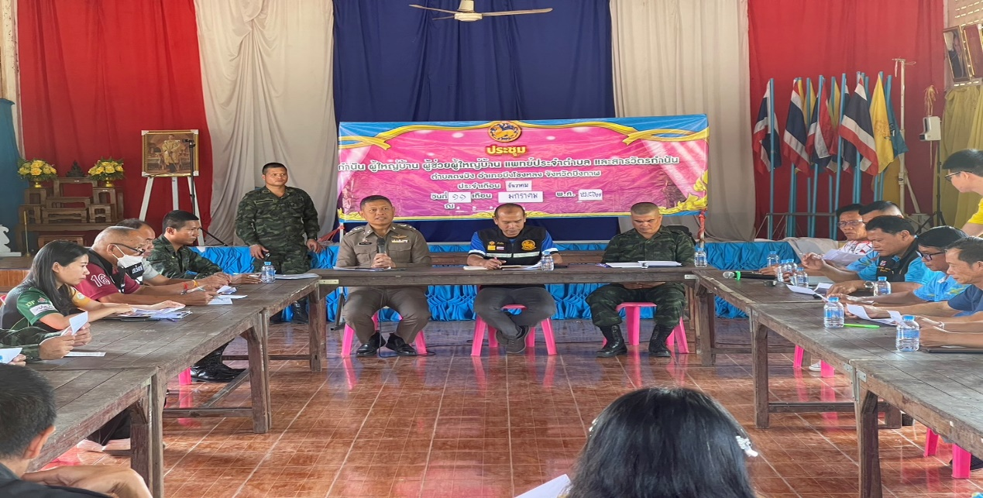
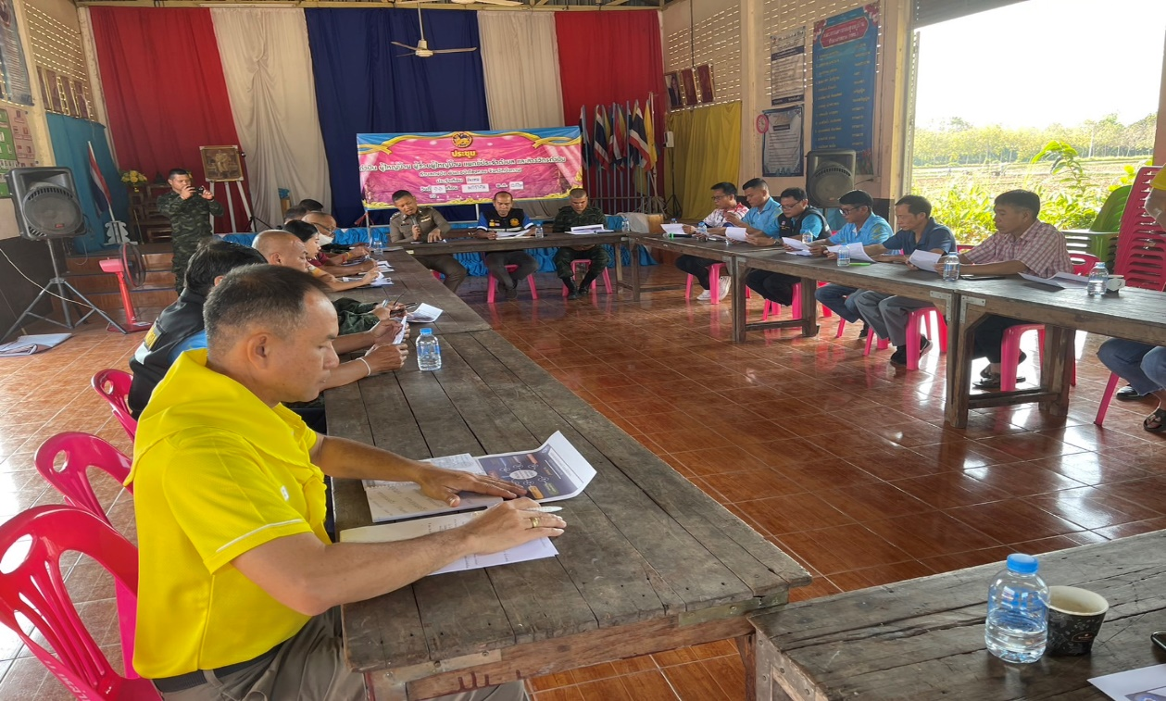

เมื่อวันที่ 16 กุมภาพันธ์ 2567 ได้มีการออกไปพบปะประชาชนชาวบ้าน หนองฮู เพื่อตรวจเยี่ยมและรับฟังปัญหาด้านยาเสพติด และได้ประชาสัมพันธ์ถึงเรื่องสถานีตำรวจภูธรเหล่าหลวงไม่มีการรับสินบนใด้ด้านการสืบสวนและสอบสวน และจะแก้ไขปัญหายาเสพติดให้ได้มากที่สุดเพราะเรื่องยาเสพติดเป็นเรื่องสำคัญ
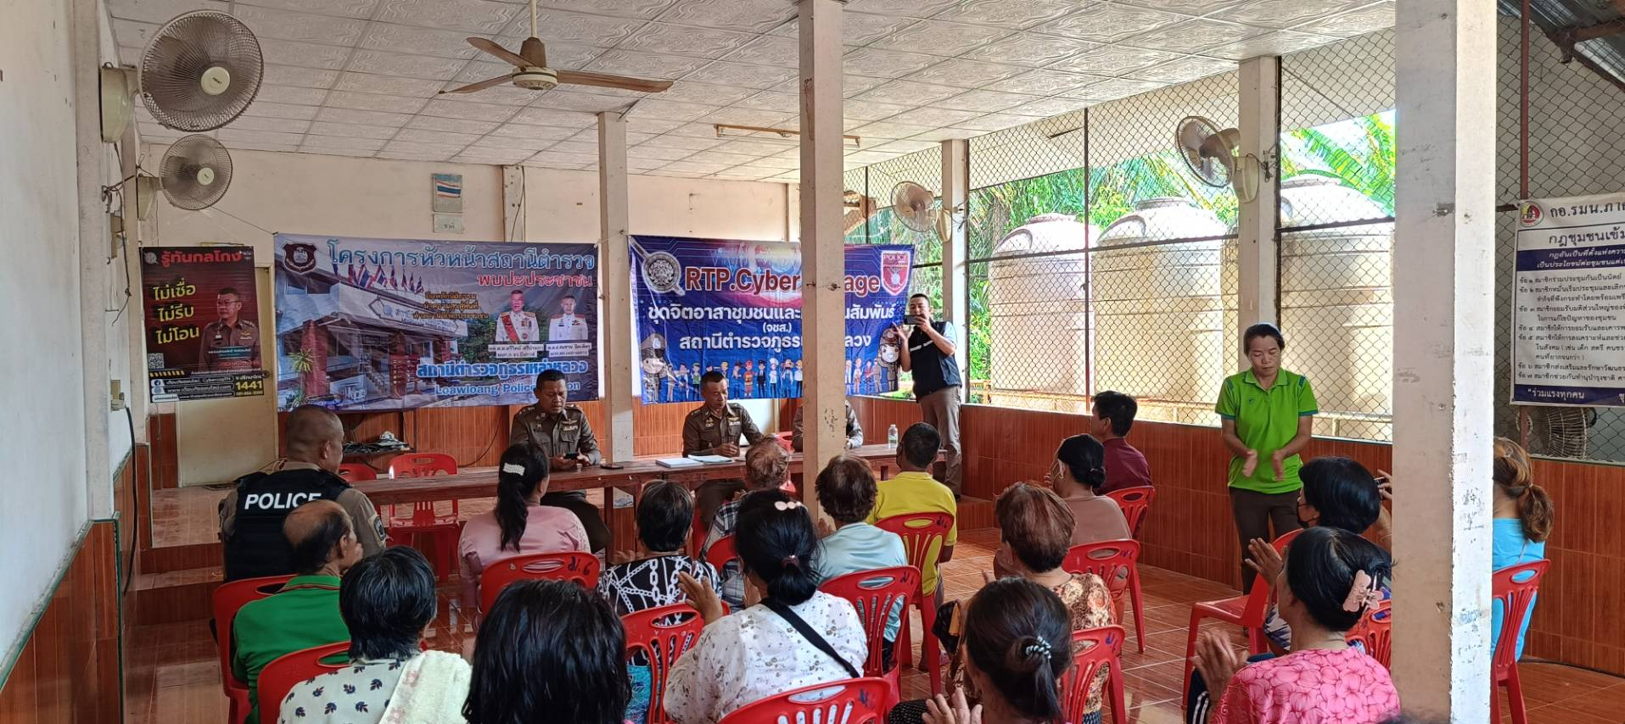
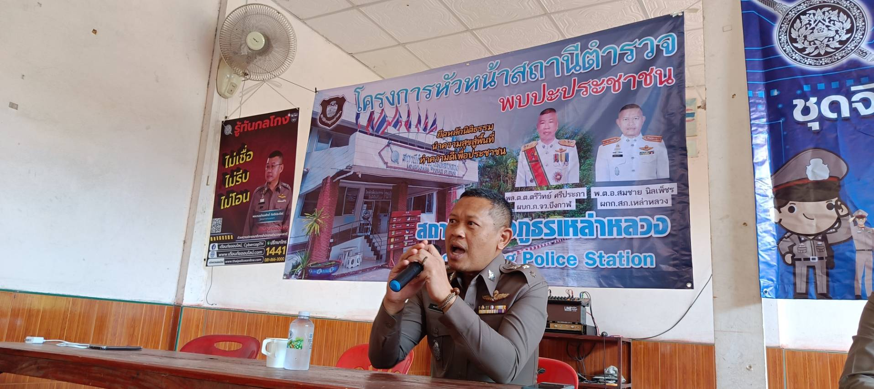

เมื่อวันที่ 28 มีนาคม 2567 ได้มีการประชุม คณะกรรมการตรวจสอบและติดตามการบริหารงานตำรวจ (กต.ตร.) และได้ประกาศนโยบายและมาตรการในการป้องกันการรับสินบนในงานที่เกี่ยวข้องกับด้านการสืบสวน และการสอบสวน โดยบังคับเน้นย้ำ เรื่องยาเสพติดเป็นเรื่องที่ต้องเข้มงวดกวดขันและให้ความสำคัญในการปราบปรามยาเสพติดและขอความร่วมมือจากชาวบ้านและผู้ใหญ่บ้านทุกภาคส่วนถ้ามีข้อมูลสำคัญเกี่ยวกับยาเสพติดให้มาประสานเจ้าหน้าที่สืบสวนเพื่อดำเนินการต่อไปและเจ้าหน้าที่สืบสวนจะไม่เรียกรับสินบนกับทางผู้ต้องหาและบุคคลที่มีประวัติเกี่ยวข้องกับยาเสพติด
